1. O comunicatie seriala bidirectionala se poate realiza pe
a. 2 fire
b. 3 fire
c. 1 fir ?
2. O memorie cache necesita
a. descriptor
b.director
c.tabela de pagini
3. Prin "maparea resurselor" se intelege procesul prin care
a. se obtine logica de selectie pentru circuitele de memorie
b. se aloca memoriei si perifericelor adrese unice pentru evitarea conflictelor
c. se obtin formulele pentru semnalele tip CS/CE negat pentru periferice
4. memoria biport din componenta circuitului 2901 are:
a. 2 "magistrale" de adresa
b. 2 "magistrale" de date de iesire
c. 2 magistrale de date de intrare
5. Cate tipuri de intrerupere accepta 8048?
a. 2
b. 5 ?
c. 4
6. Programarea procedurala implica existenta
a. cache-ului
b. sistemului de intreruperi
c. stivei
7. Fie o structura cu 8048. Ce spatiu de memorie poate accesa direct (fara porturi controlabile)
a. 64 ko
b. 256o
c. 1ko
8. Semnalul PSEN negat este activ
a. pe perioada unui ciclu fetch la memoria de program interna
b. ---||--- externa
c. pe perioada unui ciclu de acces la mem de date externa

9. Tacc reprezinta
a. timpul de acces la un CBB
b. timpul de acces la memorie
c. timpul de acces la ostructura combinationala
10. Un "digit" anod comun are urmat config interna

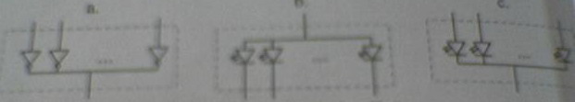

11. Fie functia logica y= f1(1,2,5,6). Ea implica
a. o structura cu 4 CBB
b. 4 multiplexoare 1/2 si 1 CBB ?
c. o structura combinationala

12. Un multiplexor cu 4 intrari implica
a. un PIC cu 4 porturi
b. o structura secventiala cu 2 CBB-uri cu selectia pe 2 biti]
c. o structura ogica combinationala cu selectia pe 2 biti

13. Un "ciclu instructiune" pe magistrala la 8048 consista din
a. 4 cicli masina
b. 3 cicli masina
c. 5 cicli masina
14. Pentru 8048 RD negat = 1 si WR negat = 1 atunci cand se acceseaza
a. memoria de date
b. dispozitive I/O
c. memoria de program
15. Circuitul 2901 are "elemente de memorare" interne in nr de
a. 4
b. 16
c. 17
16. Fie o structura cu 8048. Ce spatiu de memorie poate accesa incluzand porturi controlabile
a. 4Mo
b. 16 Mo
c. 2Go
17. Semnalul RESET la 8x48 este activ pe
a. frontul crescator
b. frontul descrescator
c. palier
18. Ce reprezinta timpii de "set-up" si "hold"
a. timpii de intrare si iesire dintr-o rutina de tratare a unei intreruperi
b. timpii de stabilitate a unui semnal fata de frontul de comanda
c. timpii de accesare a stivei
19. Pentru accesarea unei locatii dintr-o pagina de 4k sunt necesari
a. 12 biti de adresa
b. 8 biti de adresa
c. 16 biti de adresa
20. Cristalul de cuart este folosit la obtinerea bazei de tip deoarece are proprietatea de a genera la punerea sub tensiune a unui semnal
a. dreptunghiular
b. sinusoidal
c. triunghiular
21. Linia INT negat la procesorul 8x48 este
a. intrare pt cererile de intrerupere
b. intrare de validare a sist de intrerupere
c. iesire activa pe perioada tratarii unei intreruperi
22. Cate tipuri de accesare a memoriei cache cunasteti
a. look through, look aside
b. look aside, look all
d. look through, look all
23. Fie un sist 8048 care are 8ko de la adresa 8000h. Adresa finala este
a. CFFFh
b. A000h
c. 9FFFh
24. Timer-ul implementat in 8048 poate lucra pe
a. 8biti
b. 12 biti
c. 16 biti
25. De cate porturi pe 8 biti dispune 8048
a. 5
b. 4
c. 3
26. Numarul de biti pe care lucreaza un procesort este dat de
a. dimensiunea magistralei de date externa
b. dimensiunea magistralei de adrese
c. dimensiune magistralei de date interna
27. 8048 are in componenta interna
a. 1 timer si un counter
b. 2 timere
c. 1 timer/counter
28. Conectarea unui buton la un pin de port al unui 8051 se realizeaza astfel

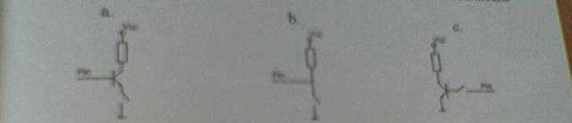
29. Conectare contactelor la o tastatura se face astfel

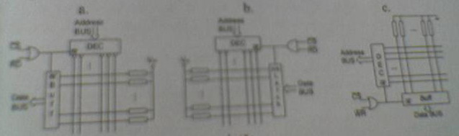

30. Magistrala de adrese reprezinta
a. un bus pe care CPU depune un vector care reprezinta adresa unui dispozitiv I/O
b. un bus pe care CPU depune un vector care reprezinta adresa unei locatii de memorie
c. un bus pe care CPU depune un vector care reprezinta adresa unei locatii cache
31. Fie o memorie RAM (read/write) de date de 8ko, CS negat este
a. conectat la PSEN negat
b. conectat la o logica de decodificare
c. legat la masa digitala (GND)
32. La 8048, T0 si sau T1 sunt
a. iesire de clock
b. intrare de validare a timerului
c. intrari testabile prin instructiuni
33. De cate intrari de test dispune 8048
a. 1
b. 3
c. 2
34. La un sistem care contine un spatiu oarecare de memorie, linia de adrese A7
a. poate fi folosita pentru selectarea paginilor de 128 octeti
b. nu se foloseste
c. este folosita pentru selectarea paginilor de 4ko
35. Magistrala de adrese trebuie strobata deoarece
a. vectorul de adresa nu este stabil pe perioada unui ciclu instructiune
b. contine vectorul de adresa doar cat ALE=1
c. este multiplexata cu magistrala de date
36. In urma unui reset pntru procesorul MCS48 se executa urmatoarele functii
a. se seteaza reg. Program Counter cu 1
b. se dezactiveeza intreruperile
c. se selecteaza bank-ul 0 de memorie
37. Prin memorie nevolatila se intelege
a. zona de memorie care nu poate fi modificata
b. un circuit de memorie care la intreruperea alimentarii nu pierde informatia inscrisa
c. zona de memorie critica
38. Fie 4 dispozitive conectate pe o magistrala comuna. Apare conflict pe magistrala atunci cand
a. doua dispozitive depun o valoare pe magistrala si 2 citesc
b. doua dispozitive depun o valoare pe magistrala si 1 citeste
c. un dispozitiv depune o valoare si doua preiau valoarea
39. Un sistem cu 8048 poate fi interfatat serial
a. prin linii proprii
b. daca este interfatat cu un circuit 8082
c. numai daca dispune de o interfata seriala

